# 侵略战斗系统(PVP)

（2012年5月2日创建）

（2012年5月4日修改一）

（2012年5月9日修改二）修改了侵略、救援、收税时候建筑头上的标示显示方式

## 侵略

### 战斗侵略

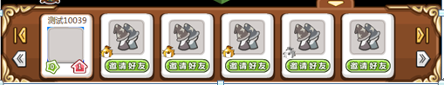

1. 点击好友菜单后，好友的默认排列是按照排列的，不按照等级排列。
2. 玩家在家里或者村子里的时候，屏幕中间直接出现侵略保护开启关闭的按钮。玩家直接在上面操作保护。

**侵略保护 开启**：点击后会维持2个小时的保护时间，保护时间内任何玩家无法侵略你。

开启需要钻石购买的道具开启。（保护时间内你可以侵略其他玩家）

1. 代表该玩家的家被人占领着，需要人去救援。

代表该玩家已经开启了侵略保护按钮，处于保护中(自行开启保护按钮的保护时间为4小时)

代表该玩家已经被你占领，并且可以去他家收税。

代表该玩家已经被你占领，并且已经去收过税。等待下一次收税。

1. 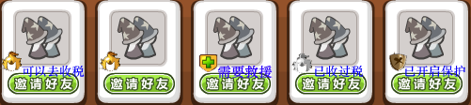

以上4个小标签按钮放在玩家好友菜单的左下角，如上图。并且鼠标放置在上面的时候会有TIPS的提示。

1. 选中一个没有被占领过玩家的头像点击后跳出**侵略**和**访问好友**的按钮

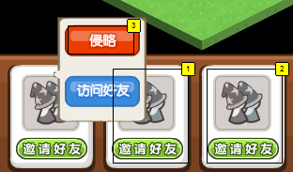 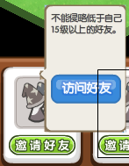 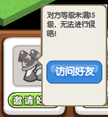

**侵略条件：**

1. 无法对经营等级未满10级的玩家进行侵略。
2. 无法对比自己经营等级低10级的玩家进行侵略
3. 鼠标放置在侵略按钮和访问好友按钮上面的时候，会有放大放小的选中表现。
4. 选中一个可以侵略的玩家进行侵略，进入他的家，进入后会询问玩家想侵略的房屋。（如下图）

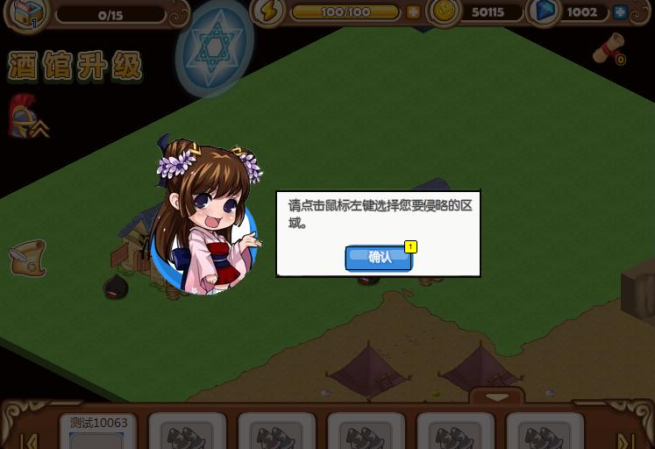背景半透遮罩

1. 点击确认后会给玩家开始选择(可参考萌三国的进攻选择方式)红色区域为选择的目标建筑（如下图）

高=145像素

宽=150像素

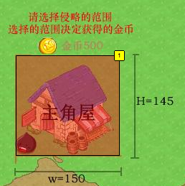

1. 框的上面始终会显示一串TIPS：请选择侵略的建筑，选择的建筑决定您获得金币数
2. 不同的建筑占领后获得的金币不一样。

**规则如下：**

例如有A/B/C三个建筑

每个建筑等级分别：1-10级

1级占领后获得：100金 100经验 100神勇点

2级占领后获得：200金 200经验 200神勇点

3级占领后获得：300金 200经验 200神勇点

4级占领后获得：400金 200经验 200神勇点

5级占领后获得：500金 200经验 200神勇点

…………

(具体数值由姜卓熙定)

1. 玩家在占领后，立刻可以收获一次，在对战结束后UI里面会显示。

每2小时，玩家可以持续到该玩家家里收获一次。中途被其他玩家救援后或者自行反抗成功后，则立刻占领结束。

被玩家救援或自行反抗成功后，该玩家会自动进入2小时的侵略保护期。

1. 当选择了一个建筑点击准备侵略的时候会跳出所需要消耗的物品提示。（如下图）

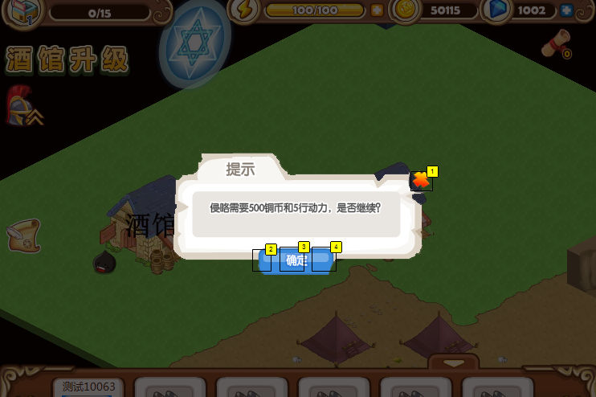背景半透遮罩

**侵略一次需要消耗：**X点能量和XXX数量的金币（数值姜卓熙定）

只要玩家条件够就能进入战斗，并且一进入战斗的时候，就扣除这些数值

当金币不够的时候会跳出淡入淡出的文字：**您的金币不够无法侵略**（如下图）

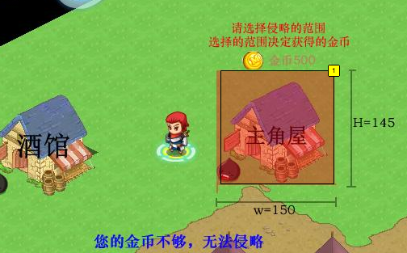

当能量不够的时候会跳出淡入淡出的文字：**您的行动力不够，无法侵略**

1. 当条件可以侵略的时候，点击房屋开始侵略进入新的老虎机抽签画面。（如下图）

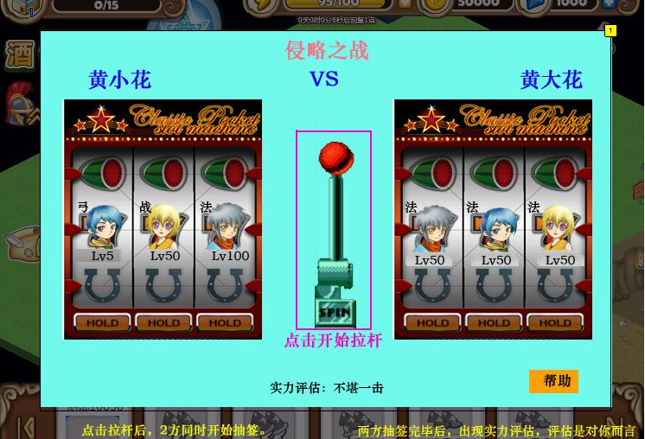

1. 玩家第一次侵略别人的时候，会有一个小引导来教导玩家，告诉玩家每一个模块是什么意思（如下图）

**第一步**

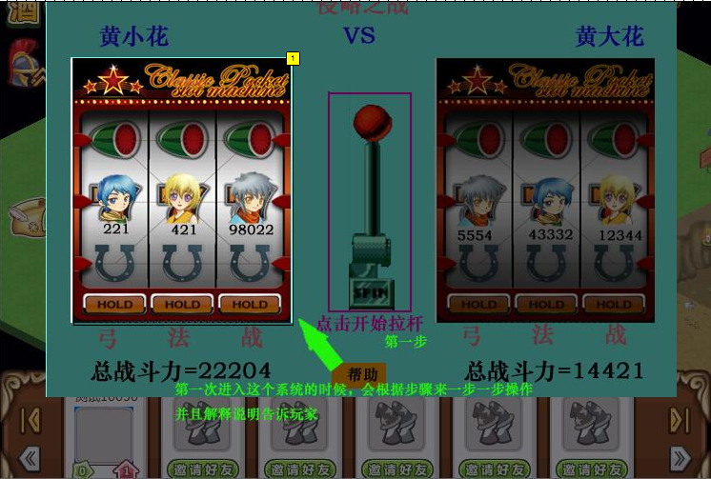背景半透遮罩

**第二步**

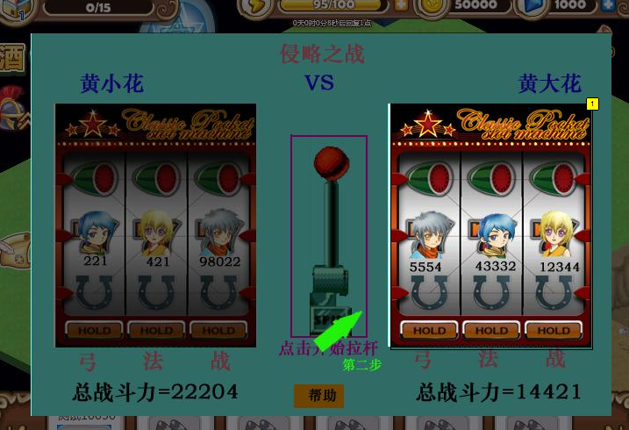

**第三步**

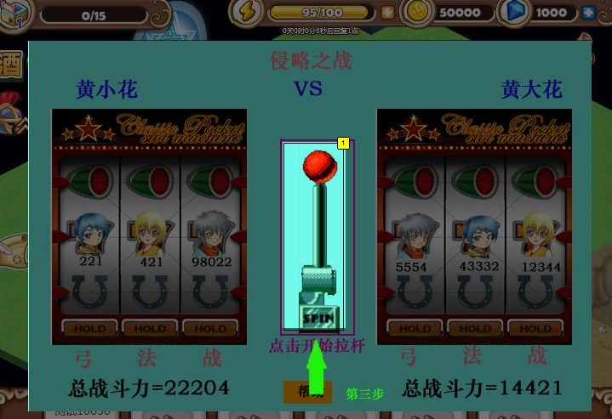

**第四步**

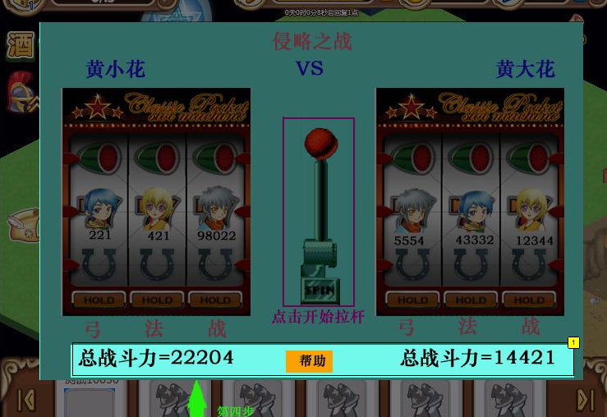

**第五步：**

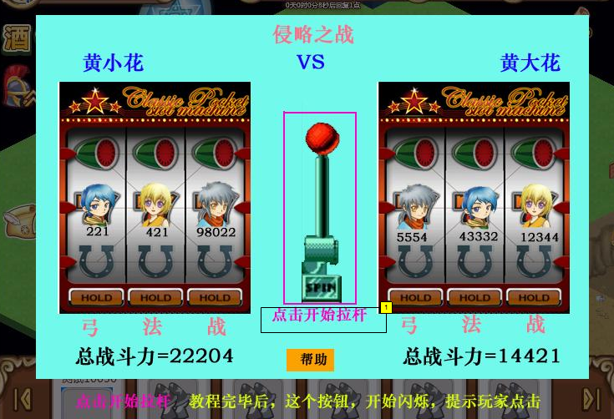

教程结束后，**点击开始拉杆**按钮会不停的闪烁，提示玩家点击开始拉杆抽签！

抽签结束后，会有一个美术的决斗画面的表现，停留3秒左右。然后进入战斗画面。

侵略之战：为玩家主动进攻一方所发生的战斗

左边：我方的抽签老虎机

右边：被侵略一方的抽签老虎机

拉杆：点击后就会开始抽签（抽的是玩家所拥有的佣兵）

实力评估：抽签决定后，会根据我方的佣兵实力来对对方的佣兵实力进行评估。

**抽签规则：**

1. 每次抽签会根据对方所拥有的佣兵中一次随机抽出3名
2. 抽出来的佣兵会显示出等级、职业
3. 抽签会有一个类似老虎机的动画
4. 系统会尽量去匹配2个玩家所抽出来的佣兵等级差不多。
5. 系统会尽量减少同时出现3个或2个同一个的职业。
6. 进攻方参加过侵略的佣兵，必须每过2个小时候才能再次出现在抽签里。（此规则对防守方无效）（在佣兵列表里需要显示战斗冷却时间）
7. 如果对方可参战佣兵不满3人，则能出几个就几个。
8. 如果对方没有任何佣兵参战，则直接判定为进攻方胜利，直接会有奖励跳出来让玩家捡取。
9. 进攻时候，所有佣兵的血和蓝永远都是满的状态。
10. 反抗或者救援的时候对方如果已经解雇了所有佣兵，则抽签的时候会出现3个空。然后会淡入淡出文字：**对方佣兵已解雇，反抗成功。**
11. 对方如果只解雇了1个或者2个佣兵，则反抗或救援的时候依旧打1个或者2个佣兵。

**实力评估规则：**

实力的评估根据双方玩家的3个佣兵等级综合来判断

比你低30级以下：完全碾压，还犹豫什么？

比你低26-30级：对你来说不堪一击

比你低21-25级：如鱼得水，给他点颜色看看

比你低11-20级：胜算比较高，可以一试

比你低6-10级：略有一点优势

比你低1-5级：旗鼓相当，胜负难料

比你高1-5级：旗鼓相当，胜负难料

比你高6-10级：略胜你一筹，可以尝试

比你高11-20级：高深莫测，难度略大

比你高21-25级：你这是自取其辱啊，少年

比你高26-30级：鸡蛋碰石头，望尘莫及

比你高30级以上：唯一的胜利是在梦里！

1. **帮助按钮：**

帮助按钮点击后，会跳出一个老虎机对战玩法的具体介绍。

在玩家没有拉杆的时候，帮助按钮可以点击，可以查看介绍。

玩家拉杆的时候慢则帮助按钮会变成灰色，玩家无法点击查看帮助。

**帮助内容：**

1. 点击开始拉杆，则会抽签开始。
2. 一方玩家的所有佣兵都会有机会被随机抽到出战。
3. 佣兵实力越高的优势越大。
4. 每个佣兵出战一次后，必须过2小时才能再次被抽到。
5. 佣兵数量越多，就有机会同时占领多个玩家的家。
6. 根据玩家抽签出现的佣兵等级差距，来体现实力的评估，仅做参考。
7. 占领玩家后可以获得神勇点数，是非常有用的数值。
8. 每2个小时可以在已占领的玩家里收税一次获得奖励。
9. 反抗、救援同样可以获得神勇点数。
10. 玩家被救援或者反抗成功后，2小时以后才能再次侵略。
11. 佣兵数量不满3个，则会以现有数量的佣兵出战。
12. 如果没有任何一个佣兵出战，则默认对方胜利，直接获得奖励。
13. 参战过的佣兵不要忘记使用药剂来补充HP和MP噢。
14. 战斗结束后，**胜利可以获得：**神勇点、经验、金币（数值由姜卓熙定）

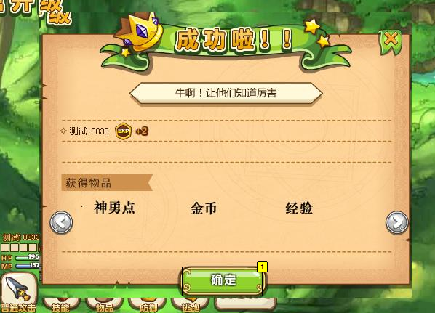

每2小时的收税同样也是获得神勇点、金币、经验。

**失败：**则会获得少量金币和经验神勇点。（数值由姜卓熙定）

1. 成功占领后，该玩家的建筑上方会有被占领的标记说明和我的头像。（如下图）

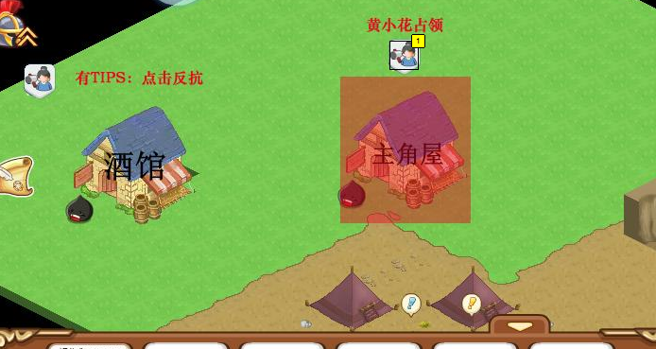

鼠标放置在头像上会有TIPS：点击反抗。

1. 点击反抗后，会进入反抗之战：（如下图）

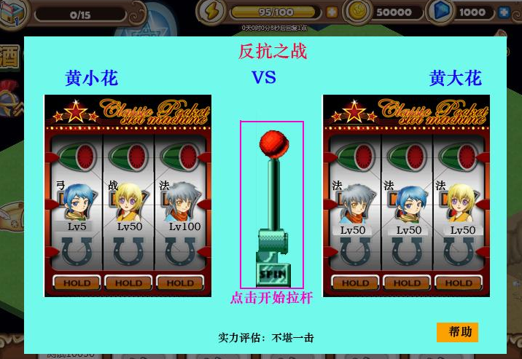

规则都一样。

这里出场的抽签佣兵，对反抗者来说有2小时的出场限制。对占领他的人来说没有这个限制。

1. 反抗不需要消耗任何行动点和金币等物品。

**反抗失败：**则结果不变，玩家不会获得任何奖励。但是参战佣兵会进入冷却时间

**反抗成功：**玩家会获得金币和经验，神勇点。（数值由姜卓熙定）并且该玩家在2小时内，无法再次攻击此玩家，其他玩家可以攻击。

从好友里看该玩家的头像也会有盾牌标记。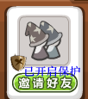，反抗成功后，建筑头上的人头会有个粉碎的动画，消失表现。

21、收税、救援、保护时间的入口UI界面（如下图）

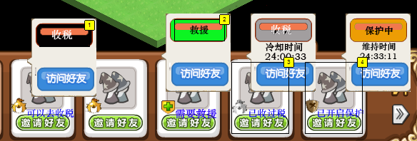

1. 点击收税，玩家可以去占领方的家收税、点击访问同样也可以去玩家收税。
2. 如果收税是灰色，则不能点击，会显示多少时间后可以点击。
3. 点击救援，可以去该玩家家里帮助他解救。点击访问，同样也可以去玩家家里解救
4. 保护中，会显示保护所剩余的时间倒计时。

**收税**

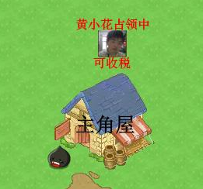

点击头像按钮，会跳出很多奖励出来让玩家捡取，收税。

占领满24小时，则会自动解掉，不会持续占领，需要再次侵略才能占领。

点击访问的时候，同样也可以收税，但是被侵占的建筑头上不会有任何可以操作的行为，任何玩家来看到都是被XXX占领这有个占领照片的图样。

**救援**

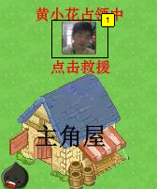

点击头像按钮，可以进入**救援之战，**来解救玩家（如下图）

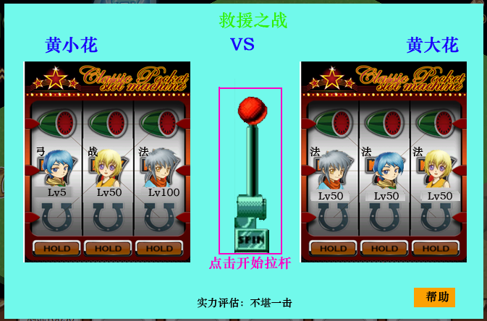

**有三种战斗：**侵略之战、反抗之战、救援之战。

救援成功：有金币、经验、神勇点的奖励。同样会消耗救援方佣兵的CD。

点击访问，同样可以进去救援，看到对方建筑头上有被XX侵略的图标，但是同样第三方访问的时候不能在该建筑上做任何操作，只能帮助救援。

访问进去的时候，只需要显示被侵占者的头像和被侵占的状态就可以，不需要显示时间什么

**收税冷却**

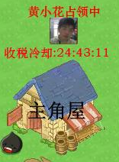

已经收过税，再去访问他家的时候会显示这个时间告诉你。

**保护倒计时**

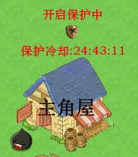

自己家处于保护阶段的时候，看自己家的房屋会有保护的倒计时

玩家想进入主动保护，需要消耗钻石，一次保护2小时。

1. 当玩家侵略不管胜利还是失败、反抗胜利还是失败、救援胜利还是失败，都会有互动日志跳出来。

**语句：**

XXX成功侵略占领了XX的家。获得了444神勇点，222经验222金币。

你的家被XXX侵略占领了，太悲剧了，快点来反抗吧！

你成功救援了XXX的家，获得了222经验222金币。

你的家被XXX成功救援了，恭喜你再次获得了自由！加油锻炼佣兵吧！

1. **保护时间解释说明：**
2. 玩家自行开启的保护时间为2小时，需要用道具来开启。
3. A玩家被B玩家占领后反抗或者救援成功，B玩家必须过2小时才能再次攻打A玩家。其他玩家在这个时间段可以攻打A玩家。
4. A玩家开启主动保护的时候，可以去占领其他玩家。A玩家可以占领着其他玩家的时候，开启主动保护。
5. A玩家占领B玩家满24小时后，会自动释放B玩家。需要从新侵略才能继续占领。

## 二、其他

**如果玩家对自己佣兵有信心，是否可以关闭3个抽签中的2个，只用1个佣兵来打对方3个佣兵。**

**关闭的时候需要钻石**